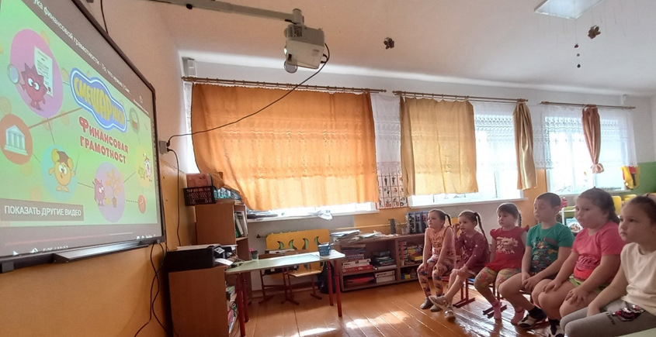
В МКДОУ Коноваловский детский сад прошли занятия финансовой грамотности с героями мультсериала «Смешарики». Тема «Азбука денег».

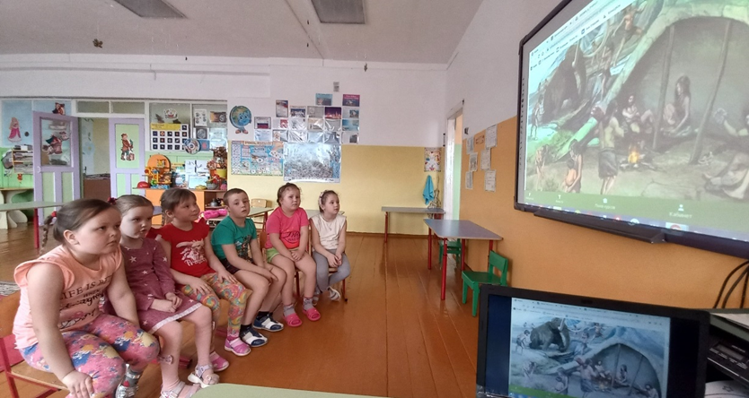
Просмотр презентаций.

